縱橫碼手提電話安裝說明

１ | ２ | ３
４ | ５ | ６
７ | ８ | ９
＊+ | ０ | 中＃

０－９ | 「縱橫碼」輸入碼碼元。
＊ | 標點符號鍵  片語結束鍵
 | 〔ＣＫＣ〕、〔ａｂｃ〕和〔１２３〕切換鍵
＃ | 〔ａｂｃ〕切換至〔ＡＢＣ〕鍵
Ｃ | 刪除鍵
方向鍵 | 上下翻頁或左右移動
ＯＫ鍵 | 選擇字／詞
手提電話上安裝縱橫碼方法：
安裝輸入法需要2個檔，分別是CkcFep.sis、CkcSetup.sis，其中，CkcFep是輸入法程式，CkcSetup是輸入法切換程式。只要將CkcFep.sis、CkcSetup.sis 導入手機，即可順利安裝縱橫輸入法。（目前暫時僅能安裝於Symbian S6 手機，如：Nokia 3230、Nokia 6260等Smart Phone）
傳輸檔案至手機方式有多種：紅外，藍牙，資料線，以及用讀卡器等方式。（Symbian手機都支持其中的一種或多種連接方式）。
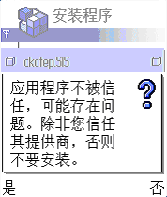【使用讀卡機】Smart Phone 均可插卡。
1．將CkcFep.sis、CkcSetup.sis 複製至記憶卡。進入功能表，選擇「工具」，開啟「檔案管理」，可在記憶卡中找到CkcFep.sis、CkcSetup.sis。
2．先安裝輸入法程式CkcFep.sis。由於輸入法程式較大，選擇安裝於記憶卡為好。在安裝過程中可能會有一系列的詢問以及警告，如右圖，點擊“是”，即可順利安裝。
3．再安裝輸入法切換程式CkcSetup.sis。圖示和方法同上。
4．設置縱橫輸入法。安裝完成後，手機功能表中會有一個CkcSetup的程式，運行介面如右圖：
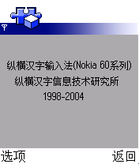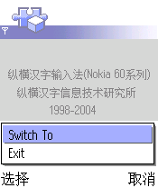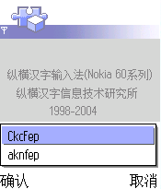

按“選項”按鍵 選擇“Switch 選擇“CkcFep”。完成。
（如果想切換回原來的輸入法，則在程式中選“aknfep”即可。）
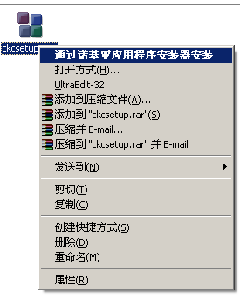【與電腦連接傳輸】如果電腦安裝了Nokia PCSuit軟體，可先將手機與電腦連接，然後通過右圖所示方式安裝

【藍牙傳輸】（需要電腦有藍牙裝置）
1．將CkcFep.sis、CkcSetup.sis用藍牙發送到手機：在檔上點擊滑鼠右鍵，如下圖。
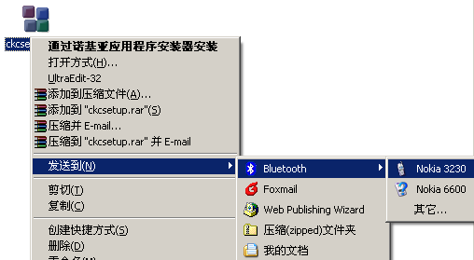
2．發送完成後，檔儲存於收件箱中，打開檔，按照上述方法安裝。
附1：目前可以安裝縱橫輸入法的智慧手機有Nokia（註）和Panasonic，型號如下：

② Panasonic X800
（註）：表內機型屬開機系統為S60第一和第二版的智慧手機。S60第三版，如N73、N90、N91、 N93、
N95等，因需要認證，目前尚不能自行安裝。
① Nokia系列： | 3230 | 6600 | 7650
① Nokia系列： | 3650 | 6630 | N70
① Nokia系列： | 3660 | 6670 | N-Gage
① Nokia系列： | 6260 | 6680 | N-Gage QD
① Nokia系列： | 6620 | 6681
附2：ckcfepcht.sys為繁體軟體，ckcfepchs.sys為簡體軟體。
香港豐利科技有限公司
教學及技術支援：Tel (852) 2731 1744

